Оптимизация стохастической модели трафика для мультисервисных сетей

П.А. Трещановский

ЗАО “Ангстрем-Телеком”
Московский институт электронной техники

Передача мультимедийного трафика реального времени с соблюдением требований по качеству обслуживания (QoS) является одной из наиболее актуальных задач в современных телекоммуникациях. Ограниченная пропускная способность сетей, большое число абонентов и жесткие требований к параметрам QoS могут становиться причинами падения качества предоставляемой мультимедийной услуги в многоканальных абонентских сетях. Для решения данной проблемы необходимо динамическое управление ресурсами сети с резервирующее необходимой пропускной способности для каждого мультимедийного потока. Широко известными являются применяемые в Интернете методы интегрированного обслуживания (IntServ) [1] и дифференцированного обслуживания (DiffServ) [2]. Эффективность управления сетевыми ресурсами, проявляющаяся в максимально возможном количестве обслуживаемых потоков, во многом зависит от математической модели трафика, на основе которой производится резервирование. В данной работе предложена новая параметризованная модель, позволяющая за счет более полного учета вероятностных свойств трафика добиться повышения коэффициента использования сети. Получение оптимальных параметров модели возможно с помощью предложенного метода расчета на основе стохастической глобальной оптимизации.
Одной из наиболее распространенных моделей трафика для управления сетевыми ресурсами и контроля доступа является кривая поступления [3]. Эта модель представляет собой функцию времени $α\left(τ\right)$, определяющую максимальный объем данных, передаваемый источником трафика за время t. Данная модель позволяет легко характеризовать агрегированные мультимедийные потоки с помощью суммы функций отдельных кривых , а также осуществлять профилирование потоков на входе в сеть, например, с помощью алгоритма “дырявого ведра” [4]. Для определения параметров QoS используется дополнительная модель, характеризующая узел коммутации (УК) сети и называемая кривой обслуживания $β\left(τ\right)$. Кумулятивный выходной поток $R(t)$ такого узла связан с входным потоком $A(t)$ неравенством $R(t)≥A(t)⊗β(τ)$, где $⊗$ обозначает операцию свертки в мин-плюс алгебре. Кривая обслуживания обладает рядом полезных свойств. Во-первых, важнейшие параметры QoS могут быть вычислены на основе кривых поступления и обслуживания с помощью теории сетевого исчисления. В частности, максимальная задержка передачи определяется равенством
$d_{\text{max}}=h(α(τ),β(τ)),$
где $h(⋅)$ обозначает максимальное горизонтальное расстояние. Во-вторых, данному определению кривой обслуживания удовлетворяют многие популярные алгоритмы выборки пакетов, в числе которых приоритетная выборка и взвешенная “справедливая” выборка (Weighted Fair Queueing) [5], что позволяет характеризовать реальные узлы коммутации абонентских сетей. Наконец, возможность конкатенации кривых обслуживания позволяет легко переходить от исследования отдельных узлов коммутации к расчету цепочек УК. Для этого совокупная кривая обслуживания вычисляется с помощью мин-плюс свертки отдельных кривых: $β(τ)=β_{0}(τ)⊗β_{1}(τ)⊗…⊗β_{N}(τ)$. Перечисленные свойства позволяют использовать кривую поступления при реализации интегрированного или дифференцированного подхода к управлению трафиком. В частности, в первом случае используется кусочно-линейная кривая поступления, определенная на двух интервалах времени и носящая название TSPEC. Несмотря на вышесказанное, необходимо отметить существенные недостатки рассмотренной модели. Во-первых, из определения кривой поступления следует, что любые “всплески” трафика повышают требования к пропускной способности независимо от вероятности их появления, что приводит к неэффективному использованию сетевых ресурсов при передаче мультимедийного трафика. Во-вторых, линейная зависимость кривой поступления от количества потоков препятствует реализации статистического мультиплексирования, что особенно сильно сказывается на эффективности использования многоканальных сетей.
Исправить недостатки детерминированной кривой поступления призвано семейство моделей, называемых стохастическими кривыми поступления. В дополнение к функции $α\left(τ\right)$, характеризующей поток данных на произвольном интервале $τ$, каждая СКП включает в себя функцию $f(σ)$, ограничивающую вероятность превышения некоторого порога, заданного функцией $α\left(τ\right)$. Одной из наиболее общих СКП является модель с экспоненциальной ограничивающей функцией gSBB [6]. В данной модели кривая поступления $α\left(τ\right)=rτ$ интерпретируется как кривая обслуживания виртуального УК, передающего исследуемый поток. В моменты превышения потоком пропускной способности сервера, в виртуальном УК образуется очередь пакетов. Закон распределения длины этой очереди $F(σ)$ отражает вероятностные свойства передаваемого потока, и ограничивающая функция $f(σ)$ выбирается таким образом, чтобы выполнялось неравенство $f(σ)≥F(σ)$. Теория стохастического сетевого исчисления позволяет вычислять вероятностные параметры QoS для потока с СКП$\left\langle f,α\right\rangle$, передаваемого через УК с кривой обслуживания $β\left(τ\right)$. Как правило, практическое значение имеет максимально допустимое значение некоторого параметра QoS (например, задержки), а также вероятность превышения этого значения. Для максимальной задержки справедливо следующее равенство:
$$d_{{}_{\text{max}}}^{σ}=h(rτ+σ_{\text{viol}},β(τ)),$$
где $σ_{\text{viol}}=\text{inf}\left\{σ:f(σ)≤p_{\text{viol}}\right\}$, а $p_{\text{viol}}$ - вероятность превышения максимальной задержки.
Преимущества модели gSBB проявляются при агрегированном обслуживании группы потоков. Пусть каждый i-й поток характеризуется СКП $\left\langle f_{i},r_{i}\right\rangle$. Тогда совокупный поток также характеризуется некоторой СКП $\left\langle f_{\text{agg}},r_{\text{agg}}\right\rangle$, и выполняются следующие равенства:
$$r_{\text{agg}}=r_{0}+…+r_{N},$$
$$f_{\text{agg}}=1−(1−f_{0})⊗…⊗(1−f_{N})\text{.}$$
В случае независимости составляющих потоков мин-плюс свертку во втором равенстве можно заменить на свертку Стилтьеса:
$$f_{\text{agg}}=1−(1−f_{0})∗…∗(1−f_{N})\text{.}$$
Последнее равенство показывает нелинейную зависимость между агрегированной СКП и количеством составляющих потоков и явялется основой для реализации статистического мультиплексирования со строгими вероятностными гарантиями QoS. Так как в этом случае кривая обслуживания $β\left(τ\right)$ предоставляется всему агрегату, необходим метод расчета параметров QoS для входящих в него микропотоков. Для этого введем остаточную стохастическую кривую обслуживания $\left\langle Γ_{\text{LO}},β_{\text{LO}}\right\rangle$, для которой справедливо неравенство (для N одинаковых микропотоков)
$$P\left\{A⊗β_{\text{LO}}(t)−R(t)>σ\right\}≤Γ_{\text{LO}}(σ),$$
где $β_{\text{LO}}(τ)=β(τ)−(N−1)⋅rτ$ и $Γ_{\text{LO}}(σ)=1−(1−f)^{(N−1)∗(σ)}$, а $f^{n∗(x)}$ обозначает n-кратную свертку Стилтьеса. Тогда максимальная задержка определяется равенством
$$d_{{}_{\text{max}}}^{σ_{\text{viol}}}=h(rτ+σ_{\text{viol}},β_{\text{LO}}(τ)),$$
где $σ_{\text{viol}}=\text{inf}\left\{σ:f⊗Γ_{\text{LO}}(σ)≤p_{\text{viol}}\right\}$. Аналогично могут быть рассчитаны и другие параметры QoS, например, максимальная длина очереди в УК. Приведенные результаты могут быть использованы для создания системы управления сетевыми ресурсами на основе стохастической модели gSBB. Однако решающим критерием оценки является коэффициент использования, определяемый адекватнгостью модели реальному трафику. Представляется, что использование линейной функции в качестве кривой поступления может существенно ограничивать точность модели, если свойства исследуемого трафика меняются в зависимости от выбранного масштаба времени. Так, например, видео-трафик может демонстрировать различные вероятностные свойства на уровне регулярной группы видео-кадров (group of pictures) и на уровне законченной сцены. Для устранения данного недостатка предлагается ввести дополнительные параметры модели и перейти к кусочно-линейной кривой поступления.
Кусочно-линейная СКП обобщает модель gSBB за счет использования кусочно-линейной кривой поступления $α\left(τ\right)$ для характеризации трафика:
$$α\left(τ\right)=\left\{\begin{matrix}\begin{matrix}\begin{matrix}b_{0}+r_{0}τ & ,\text{если} 0≤τ≤τ_{0};\end{matrix} \\ …\end{matrix} \\ \begin{matrix}b_{k−1}+r_{k−1}τ & ,\text{если} τ_{k−2}≤τ\end{matrix}\text{.}\end{matrix}\right.$$
Будем считать, что поток данных $A(t)$ ограничен кусочно-линейной СКП $\left\langle f,α\right\rangle$, если $∀t$ выполняется следующее неравенство:
$$P\left\{Q(A,α,t)>σ\right\}≤e^{−\text{λσ}},$$
где $Q(A,α,t)$ - размер очереди виртуального УК с кривой обслуживания $α\left(τ\right)$ в момент t, а в качестве ограничивающей функции $f(σ)$ выбрана экспоненциальная функция. По аналогии с моделью gSBB можно показать, что максимальная задержка для кусочно-линейной СКП определяется равенством
$d_{{}_{\text{max}}}^{σ_{\text{viol}}}=h(α(τ)+σ_{\text{viol}},β_{\text{LO}}(τ))$ (1)
при некоторой вероятности превышения $p_{\text{viol}}$. Из определения предлагаемой модели видно, что для любого произвольного потока данных существует бесконечное множество комбинаций параметров $b_{0},…,b_{k−1},r_{0},…,r_{k−1}$, лишь часть из которых дает задержку, удовлетворяющую требованиям к QoS. Из числа подходящих комбинаций параметров наиболее предпочтительными являются те, которые обеспечивают максимальное количество передаваемых потоков $\frac{R}{r_{k−1}}$, и следовательно, максимальный коэффициент использования сети. Таким образом, искомой комбинацией параметров кусочно-линейной СКП является решение следующей оптимизационной задачи.
Пусть поток данных данных задан ступенчатой функцией $A_{\text{trace}}(t)$, где высота каждой “ступеньки” равна размеру переданного кадра, а расстояние между любыми соседними “ступеньками” одинаково и равно $T$. Допустим, что $N$ таких потоков передаются по маршруту с совокупной кривой обслуживания $β(τ)=\text{min}(0,R⋅(τ−L))$. Для каждого потока задана максимальная допустимая задержка передачи $D$ и вероятность превышения этой задержки $p_{\text{viol}}$. С учетом этого необходимо найти набор действительных параметров $(b_{0},…,b_{k−1},r_{0},…,r_{k−1},N)$, который максимизирует целевую функцию $U(b_{0},…,b_{k−1},r_{0},…,r_{k−1},N)=\frac{R}{{\text{Nr}}_{k−1}}$ с соблюдением следующих условий.
- $1−{\hat{F}}_{Q}(σ)≤e^{−\text{λσ}}$, где ${\hat{F}}_{Q}(σ)$ - эмпирическая функция распределения длины очереди в виртуальном УК с кривой обслуживания $α\left(τ\right)$.
- $d_{\text{max}}=h(α(τ)+σ_{\text{viol}},β_{\text{LO}}(τ))<D$, где
- $$β_{\text{LO}}\left(τ\right)={\left[R⋅\left(τ−L\right)\right]}^{+}−\left(N−1\right)⋅α\left(τ\right),$$
- $$σ_{\text{viol}}=\text{inf}\left\{σ:\left(e^{−\text{λσ}}\right)⊗Γ_{\text{LO}}(σ)≤p_{\text{viol}}\right\},$$
- $$Γ_{\text{LO}}(σ)=1−{\left(1−e^{−\text{λσ}}\right)}^{\left(N−1\right)∗\left(σ\right)\text{.}}$$
Для упрощения задачи второе условие может быть отброшено, при этом выражение $\text{min}\left(0,d_{\text{max}}−D\right)$ вычитается из целевой функции в качестве штрафа за превышение допустимой задержки. Благодаря выбору $f(σ)$ ограничивающая функция агрегированного потока $Γ_{\text{LO}}(σ)$ представляет собой функцию распределения Эрланга и рассчитывается в любой точке стандартными методами. Нахождение вероятностной составляющей $σ_{\text{viol}}$ для расчета $d_{\text{max}}$ подразумевает решение двух подзадач. Во-первых, вычисление свертки в мин-плюс алгебре требует нахождения минимума суммы в каждой точке:
$$e^{−\text{λσ}}⊗Γ_{\text{LO}}(σ)=\underset{0≤ρ≤σ}{\text{inf}}\left[e^{−\text{λσ}}+Γ_{\text{LO}}\left(σ−ρ\right)\right]\text{.}$$
Поскольку сумма двух функций в общем случае является многоэкстремальной, для нахождения минимума используется алгоритм глобальной детерминированной оптимизации на основе липшецовской модели целевой функции [7]. Вторая подзадача заключается в нахождении наименьшего решения неравенства $e^{−\text{λσ}}⊗Γ_{\text{LO}}(σ)≤p_{\text{viol}}$. Так как левая часть является убывающей функцией, данная задача эквивалентна поиску корня уравнения $e^{−\text{λσ}}⊗Γ_{\text{LO}}(σ)=p_{\text{viol}}$ и может быть решена с помощью алгоритма Брента. При известном значении $σ_{\text{viol}}$ целевая функция $U$ может быть получена с помощью простых алгебраических операций.
Так как функция $A_{\text{trace}}(t)$, описывающая исследуемый поток данных, является неизвестной и в значительной степени произвольной, зависящая от нее целевая функция $U$ является многоэкстремальной, а ее производная не может быть определена аналитически. При данных условиях для поиска решения задачи может быть использован алгоритм глобальной стохастической оптимизации. Поскольку вычисление целевой функции требует значительных вычислительных ресурсов, алгоритм поиска должен включать элемент адаптации. Данному требованию удовлетворяет семейство марковских алгоритмов оптимизации под названием имитация затвердевания [8]. В данной работе для выбора новой точки на каждой итерации используется правило Метрополиса-Гастингса, и условием принятия этой точки является выполнение неравенства
$$R>\text{exp}\left(−\frac{ΔU}{T}\right),$$
где $R$ - это выборка равномерного распределения на $\left[0,1\right]$, а $T$ интерпретируется как “температура”. Полученное таким образом множество точек подчиняется распределению Больцмана. С уменьшением температуры $T$ это распределение концентрируется вокруг решения оптимизационной задачи, что гарантирует сходимость алгоритма при достаточно большом числе итераций. Таким образом, рассмотренный алгоритм позволяет получать комбинацию параметров кусочно-линейной СКП, обеспечивающую соблюдение требований к качеству обслуживания и возможность передачи такого числа потоков, которое является сколь угодно близким к максимальному для данной сети. Заметим, что в частном случае алгоритм может находить параметры модели gSBB и кусочно-линейной детерминированной кривой поступления.
Одним из возможных применений предложенной стохастической модели трафика является система динамического контроля доступа в многоканальных мультисервисных сетях доступа. Рассмотрим более подробно этот вариант применения. Типичная абонентская сеть состоит из узлов коммутации, соединенных в древовидную топологию. К листьям дерева подключены абоненты сети, к корневому узлу - оператор. Каждый УК обслуживает несколько классов трафика с соответствующими очередями, и планировщик пакетов осуществляет строгую или “справедливую” приоритетную выборку из этих очередей. По запросам от оператора УК производит резервирование и освобождение ресурсов, в зависимости от чего меняется кривая обслуживания, предоставляемая соответствующему классу трафика. Для управления резервированием может быть использован традиционный протокол, например, RSVP [9]. Сеть доступа осуществляет доставку динамически меняющегося набора мультимедийных потоков (например, видео по запросу). Перед установкой нового соединения поток характеризуется стохастической кривой поступления, параметры которой определяются с помощью глобальной стохастической оптимизации и с учетом пропускной способности сети. На основе полученных параметров формируется дескриптор потока, передаваемый в запросе на резервирование. Для этого можно воспользоваться имеющимся (при использовании RSVP) дескриптором трафика T-SPEC, расширив его полями для доставки параметров стохастической кривой поступления. Получившийся дескриптор предлагается называть ST-SPEC (Stochastic Traffic Specification). Каждый УК на пути передачи потока определяет объем резервируемых ресурсов для полученного ST-SPEC с помощью формулы (1). Новое соединение устанавливается в случае наличия необходимой пропускной способности при условии соблюдения вероятностных гарантий качества обслуживания для всех потоков. На рис. 1 показаны графики зависимостей максимального количество типичных видео-потоков от допустимой задержки для сети с предложенной системой контроля доступа по сравнению с традиционными сетями DiffServ или IntServ. Аналогичная зависимость при меняющейся пропускной способности показана на рис. 2. Из графиков видно, что предложенный метод обеспечивает более эффективное использование сетевых ресурсов по сравнению с традиционными методами, причем наибольший выигрыш за счет статистического мультиплексирования достигается при передаче большого количества потоков.
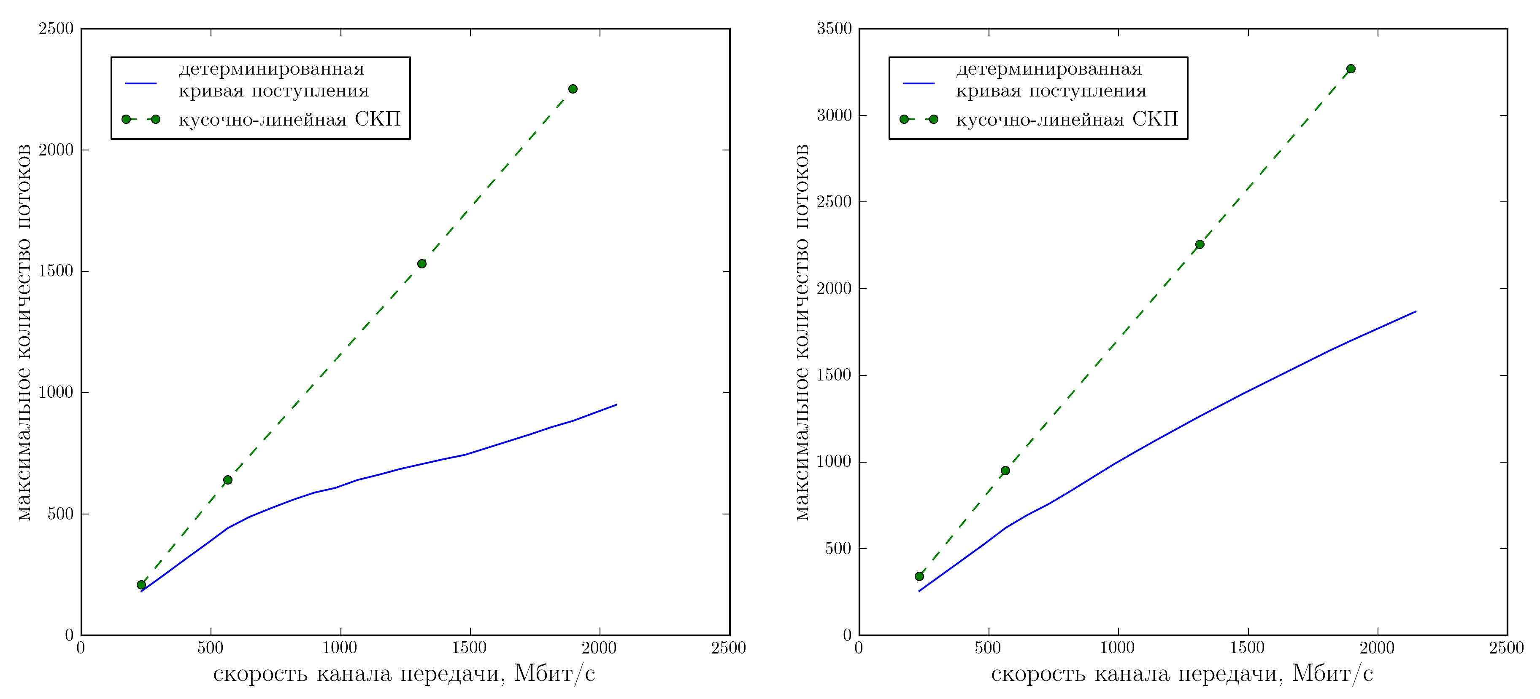
Рис. 1. Зависимость количества потоков от максимально допустимой задержки для видео-фрагментов “Terminator I” и “Silence of the Lambs”

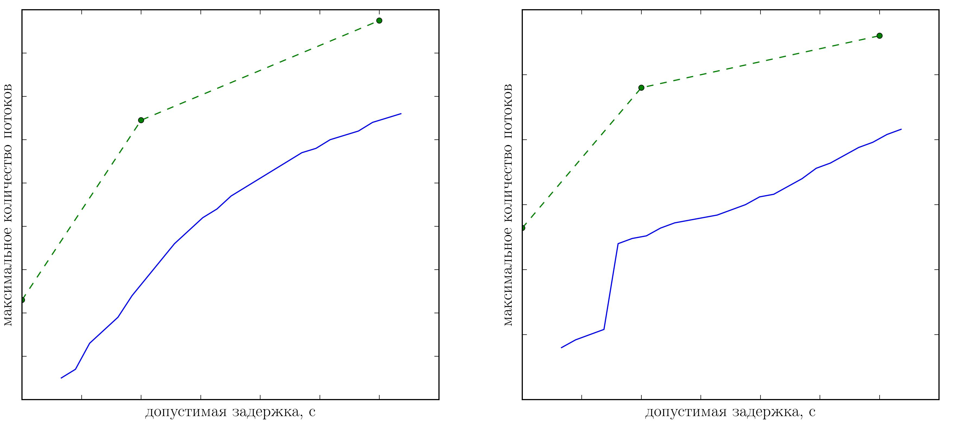
Рис. 2. Зависимость количества потоков от пропускной способности для видео-фрагментов “Terminator I” и “Silence of the Lambs”
В статье предложена параметризованная стохастическая модель трафика на основе известной стохастической кривой поступления gSBB. Предложен метод, позволяющий получать оптимальные (по коэффициенту использования сети) параметры этой модели при известных требованиях к QoS и свойствах сети. Преимущество предложенной модели по сравнению с традиционными моделями подтверждается проведенными расчетами и моделированием с использованием реального мультимедийного трафика. Рассмотренная модель может применяться в системах динамического управления ресурсами и контроля доступа для широкого класса сетей, в частности, в многоканальных сетях абонентского доступа. Результаты работы могут быть использованы для повышения эффективности традиционных методов интегрированного и дифференцированного обслуживания за счет использования вероятностных свойств трафика, а также при разработке новых методов управления трафиком в мультисервисных сетях.

Литература
1. Braden, R. Integrated services in the Internet architecture: an overview / R. Braden, D. Clark, S. Shenker // RFC 1633. - 1994.
2. An architecture for differentiated services / S. Blake, D. Black, M. Carlson et al. // RFC 2475. - 1998.
3. Le Boudec, J.-Y. Network Calculus: A Theory of Deterministic Queuing Systems for the Internet / J.-Y. Le Boudec, P. Thiran. Lecture Notes in Computer Science. - Springer, 2004.
4. Konstantopoulos, T. Optimal flow control schemes that regulate the burstiness of traffic / T. Konstantopoulos, V. Anatharam // IEEE/ACM Transactions on Networking. - 1995. - Vol. 3, no. 4. - Pp. 423-432.
5. Demers, A. Analysis and simulation of a fair queueing algorithm / A. Demers, S. Keshav, S. Shenker // Journal of Internetworking Research and Experience. - 1990.- Pp. 3-26.
6. Liu, Y. A calculus for stochastic QoS analysis / Y. Liu, C.-K. Tham, Y. Jiang // Perform. Eval. - 2007. - Vol. 64, no. 6. - Pp. 547-572.
7. Jones, D. Lipschitzian optimization without the Lipschitz constatnt / D. Jones, C. Pertitunen, B. Stuckman // Journal of Optimization Theory and Applications. - 1993. - Vol. 79, no. 1. - Pp. 157_181.
8. Kirkpatrick, S. Optimization by simulated annealing / S. Kirkpatrick, C. D. Gelatt, M. P. Vecchi // Science. - 1983. - Vol. 220, no. 4598. - Pp. 671-680.
9. Resource reservation protocol / R. Braden, L. Zhang, S. Berson, S. Herzog // RFC 2205. - 1997.

